РАЗВЛЕКАТЕЛЬНО-ПОЗНАВАТЕЛЬНАЯ
ГАЗЕТА
«Вестник D-A»

Выпуск #5 от 5 июля 2009 г.
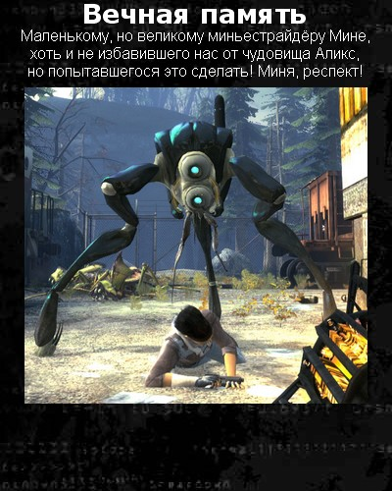

«It’s grind time.»
В этом выпуске:
Гвоздь номера – подробный рассказ о Battlefield: Heroes.
Большая и интересная юмористическая колонка от Ygrym-Zade.
Разбор полетов. Об игре каждого из игроков клана.
Кроссворд от Mix[AH]'а.
Новая рубрика! Рассказы у костра.
Это интересно – как на самом деле делается наша газета. Часть вторая.
Дайджест, цитата, объявления и многое другое.

Battlefield Heroes – добро пожаловать на войну.
Доброго времени суток вам, уважаемые читатели. Недавно я совершенно бесплатно скачал с сайта battlefieldheroes.com замечательную игру Battlefield: Heroes, и хочу поделиться впечатлениями.
Во-первых, меня она приятно удивила легкостью в установке. Берем обычный браузер – ИЕ либо Firefox, регистрируемся на сайте(что не сложнее, чем зарегистрироваться, к примеру, на Д-А) и нажимаем на большую оранжевую кнопочку Play Now. После этого соглашаемся на установку программного обеспечения – остальное программа сделает сама. Конечно, создатели поступили нехорошо, заставив игроков каждый раз входить на сайт, чтобы поиграть в игру, но это не самый неудобный сервис в мире.
Во время установки мы создаем четырех персонажей. Хочется предупредить читателей – создавайте имена им со всей серьезностью – удалить либо переименовать персонажа можно только за деньги.
Итак, главное меню.
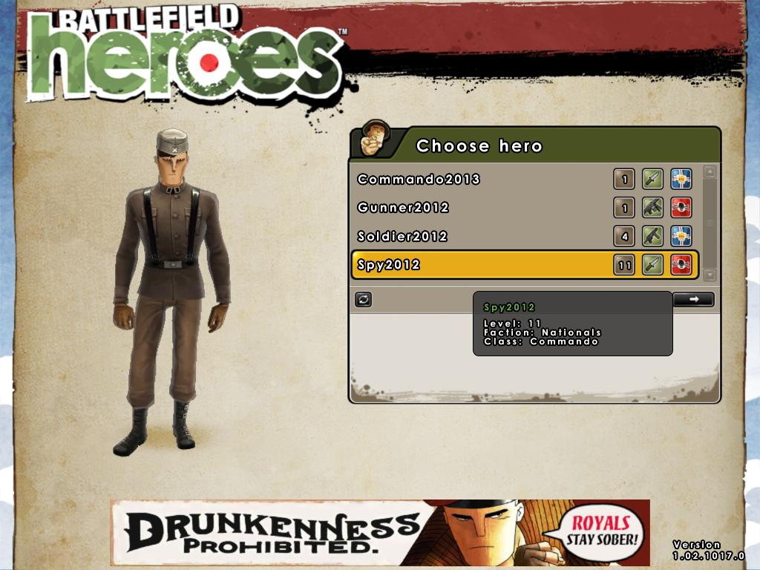

Здесь можно увидеть следующее:
На выбор даются четыре героя. У моих героев уровни: 1, 1, 4, и 11. Фракция, которой принадлежит герой показана рядом. Давайте здесь же расскажем и о классах.
Солдат: типичный вояка, каких тысячи. Вооружен унылым автоматом, и не менее унылым дробовиком. Из забавных способностей имеет «горящие пули» - способность, при которой все пули Солдата поджигают противников.
Ганнер: Heavy weapons gauy. Вооружен может быть по-разному – в его арсенале есть пулемет, ракетница, и дробовик, но выбрать он может только два из этих девайсов. Очень мощный класс, но у него есть недостаток – он медленно ходит, вследствие чего часто становится добычей..
Коммандо!: Этот класс – смесь скаута, шпиона, и снайпера – он обладает невидимостью, ножом, снайперской винтовкой, и кучей перков вроде «отравленного кинжала» и «эликсира скорости».
После того, как вы выбрали героя, вы увидите следующее меню:
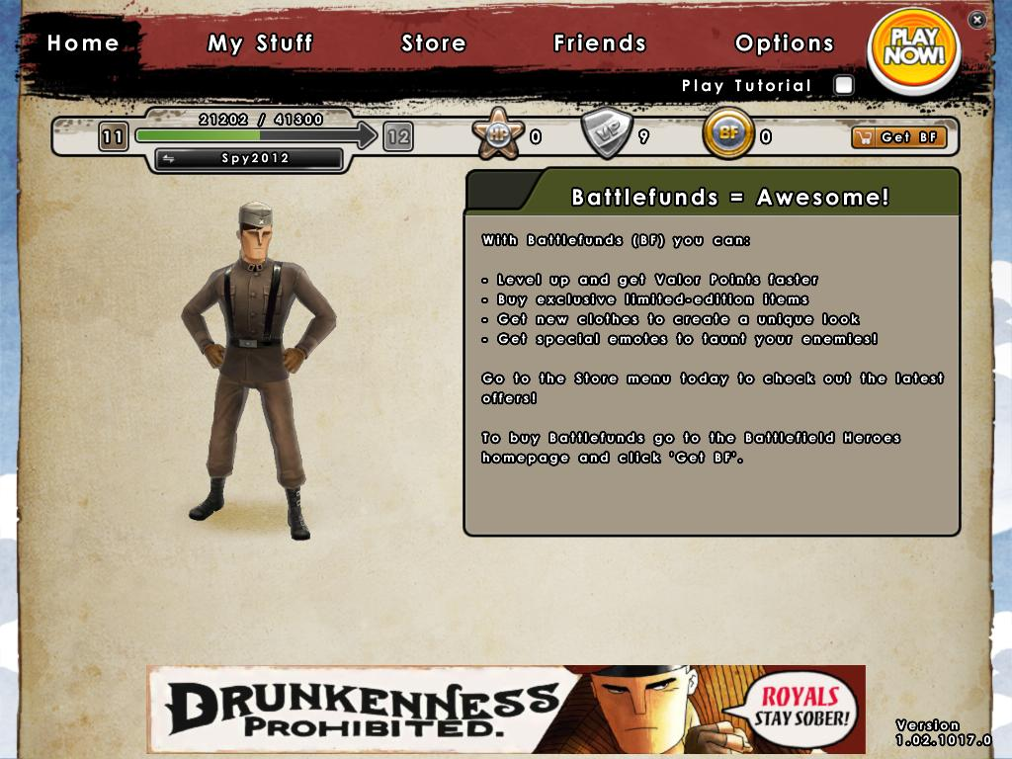
Не будем долго на нем задерживаться, просто бегло осмотрим.
Слева вверху вы видите полосу опыта, которая заполняется по мере убийства врагов и захвата точек. Примечательно, что опыт=урон, то есть выбитый вами урон немедленно превращается в такую же цифру опыта. Это, кстати, очень удобно.
Сверху справа – три иконки. Первая – количество Hero Points – за них можно покупать способности. Даются HP за каждый четный взятый уровень. Вторая – Valor Points – за них покупается некоторая одежда и аптечки. Получить VP можно в бою, и выполняя различные задания. И, наконец, Battlefunds – очки, которые можно купить только за реальные деньги. За BF можно купить самую крутую и стильную одежду в этой игре. И это печально, так как в России Battlefunds купить толком нельзя.
Если вы персонаж 1-го уровня, то вам придется нелегко – кнопка Play Now будет работать в лучшем случае с третьего раза. Происходит это из-за системы Match Making, которая подбирает вам соперников по уровню. Находит редко, так что, попав в игру, быстрее качайте своего персонажа.
Итак, мы в игре. Здесь уже все происходит интуитивно – бегайте, режьте, стреляйте – рай для red-bear’a любого соклановца. А потом тратьте честно заработанные деньги на улучшения.
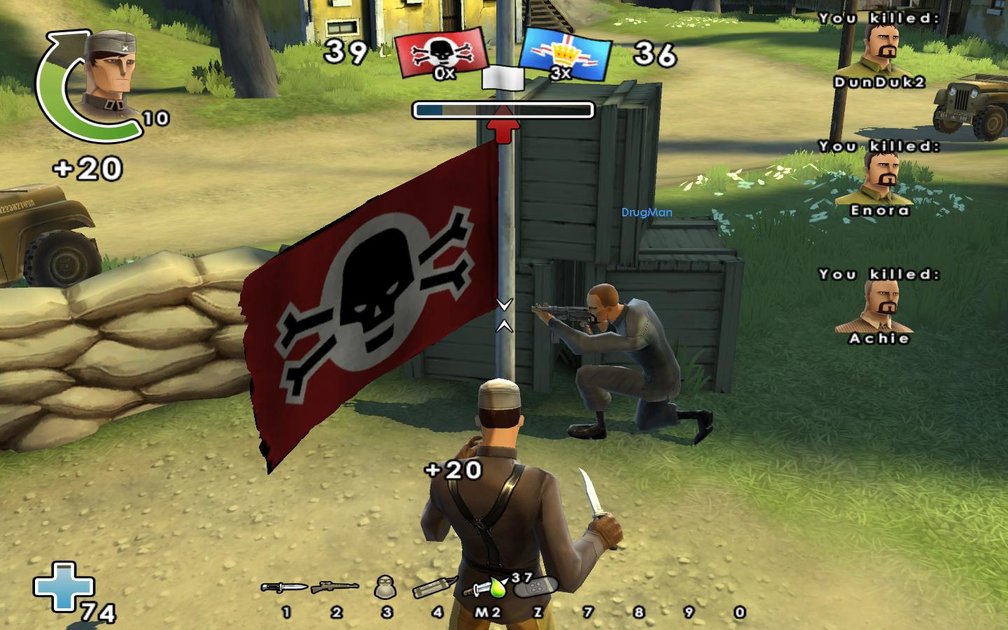
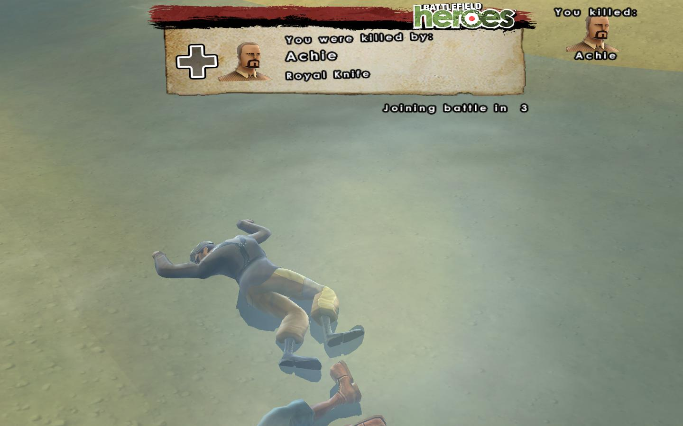
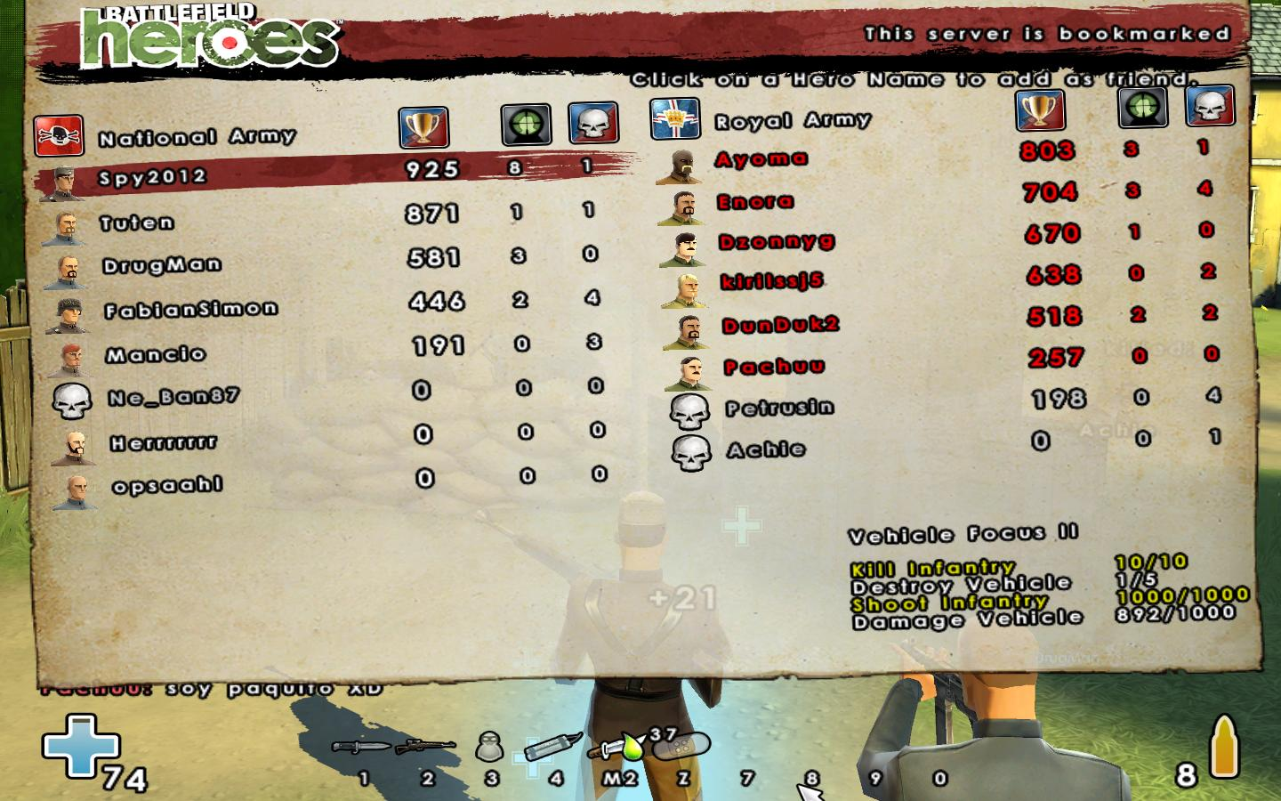
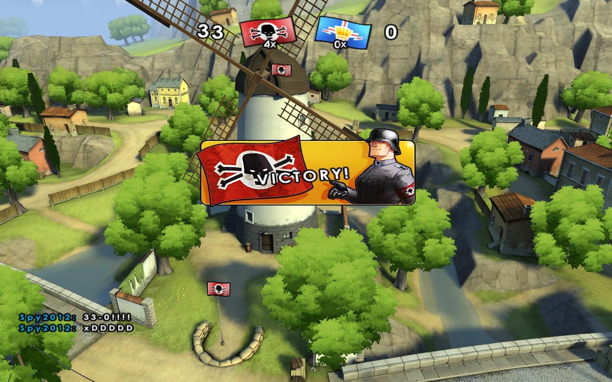

Что сказать в итоге? Если бы сейчас все АН были передо мной, я бы посадил их за компы и каждому включил бы сайт battlefieldheroes.com. А дальше они бы сами нашли, чем себя занять. Месяца на три точно. Итог:
Геймплей: 9.5
Графика: 8.5
Звук и музыка: 9.0
Интерфейс и управление: 9.0
Средняя оценка: 9.0, субъективная: 9.5.
Колонка юмора от Ygrym-Zade.
(Примечание редактора: на этот раз он подготовил два рассказа.)
Team Fortress 2.(Глава 3. Резиновые друзья.)
На следующий день отделение вновь стояло на до боли знакомом плацу и слушало уже ненавистного (и это после одного дня!) инструктора.
-По результатам вчерашнего замеса могу сказать только одно – шпионы вас с потрохами зохавали без соли. Этого нельзя впредь допускать. Почему все играли только Хэви, Медиками и Скаутами? Почему у вас не было ни одного Пиро? Что ж, если еще раз такое допустите – до дембеля вам будет – как медным чайникам до ржавчины!
Итак, противошпионская оборона (ПШО) целиком и полностью возложена на Пиро. Почему? Ну и вопрос. Пиро может поджечь противника. Для невидимого шпиона это – цугундер, йебо он окружается тонким слоем пламени, запаливающим его с потрохами. Плюс и урон наносится. Также урон наносится всем подожженным противникам, Медленно, но все таки… Отомстить хватит. Если ХП мало. И рядом нет ни шкафов, ни медиков, ни воды, ни аптечек, ни снайперов с банкатэ, и враг не пиро (они не горят) – заказывайте цинковый ящик. Так же он может обкуривать своих. Если это свой – ему ничего, а вот если спай… Аналогично предыдущему случаю.
Спросите, почему им не играют все? Пиро недальнобоен. Эффективная дистанция – три-четыре метра. Фактически мелешка.
-Сэр, что есть меле? – рявкнул рядовой Эвил.
-Ближний бой. Рукопашная, проще говоря.
Также пиро экипирован стандартным дробовиком и пожарным топором (интересно, откуда он его спер?). Тактика такова – издали мочим дробовиком, при подходе на должную дистанцию – переключаемся на огнемет. А, совсем забыл. Огнемет оборудован сжатым воздухом. На один залп расходуется 25 аммо. Зато напрочь сдувает все ракеты, гранаты, пайпы и прочее медленнодвигающееся в сторону отправителя. Примерно вот так.
После пиро апдейта у него появились такие замечательные девайсы смертоубийства, как огнемет «Дожигатель», сигнальная ракетница, используемая не по назначению и огненный топор.
«Дожигатель» - замечательная вещь для захода со спины. Причина – со спины наносится 100 процентов крит-урона. И…
-Сэр, что есть «крит»? – опять вопросил рядовой Эвил.
-Началось… Если ты, Эвил, откроешь Самую Большую Британскую Энциклопедию на слове «жопа» - ты увидишь его фотку. Вы все не раз видели (надеюсь) пули прочие снаряды, окруженные светящимся и искрящимся полем цвета команды. Еще при выстреле звук приметный. Так вот это и был крит. При попадании жертве наносится утроенный урон. Так вот, применение «Дожигателю» - засады и внезапные рейды по тылам. В обмен мы лишены сжатого воздуха. Но это не так уж важно.
Следующий девайс – сигнальная ракетница. Наглый и тупой Пироман (или это она? Ниче не могу сказать) зарядил туда ракеты с напалмом. Хорошая вещь для проверок товарищей на расстоянии, проверки узких мест, воздействия на нервы снайперам и прочей подрывной деятельности.
Вещь номер три – огненный топор. 100 крит по подожженному противнику. Теперь Пиро превратился в настоящего колобка смерти, ломящегося на таран. Применение таково – поджигаем, подходим на расстояние удара и… того! Из минусов – уменьшенный вдвое урон. Ну че, все поняли? Шагом марш в симулятор! Особо отличившимся – трехдневную увольнительную! Айн, цвай, шагом… арш!
Бормоча всякие добрые слова в адрес армии, инструкторов и прочей нечисти отделение уныло побрело в симулятор.
TorK-life 2. Глава первая. Точка ядрения.
99.8… 99.9… 100… Ура. Свершилось.
Докачалась последняя, шестая часть “Cinematics mod v.7.1”. Аллах акбар.
Setup.exe. Да, да. Согласен, конечно согласен. Так, так и вот так. «Займитесь чем-нибудь интересным, пока идет что-то там». Хорошо. Так и сделаем. Установилось. О да! Cinematics Mod HL2. Па-ехали.
Заставка. Так, так. Новая игра. Точка внедрения. Па-ехали! Да кончай ты уже болтать, глюк красноглазый.
И тут случилось невероятное. Впервые Джи-мен прервал свой монолог и уставился прямо на меня.
-Секунду, миссстер Фримен. Это кто там вякает? Ты че, совсем обурел, мужчина? Я к кому обращаюсь?
Сказать что я прифигел – значит, не сказать ничего. Пожалуй, самое близкое слово будет, ммм… охуфьюел. Да, охуфьюел, во!
Справившись с удивлением, я выдал фразу:
-Фигассе!
-Фигассе, фигассе… А кто за базар свой тухлый отвечать будет? Молчишь, сявка? Ну, ладно…
Не дождавшись от меня связного ответа, Джи вытянул руку, не обращая внимания на стекло монитора, захапал меня за шиворот и потянул в монитор. И с изрядной долей издевки завершил:
-Проссснитесь и пойте, миссстер Фриман, вассс ссснова ждут великие дела.
Напоследок ухмыльнувшись, глюк растворился. Сверкнула вспышка. Я сидел на полу поезда, едущего в Сити 17.
Первое, на что я обратил внимание – я был не в своем теле! Ну, точнее, в не совсем своем. Куда делось солидное пузико и прочие прелести? По комплекции я больше напоминал Скаута из ТФ2. Такой же задохлик. Но, сцуко, быстрый.
Обревизовав свою тушку, я обратился к своему будущему компаньону – Великому И Ужасному Гордону Фримену (именно так):
-Эээ, дую спик рашн, мэн?
-Чиво? Говори по-нормальному.
-А, значит, по-русски шпрехаешь. Это хорошо. А то у меня с буржуинским проблемы.
-С каким-каким проблемы?
-С буржуинским. С английским по-вашему.
-А-аа.
Тема была исчерпана. Новую найти не удавалось. Чтобы хоть как-то отвлечься, провел инветаризацию имущества. Было обнаружено – майка расцветки «Летний камуфляж», синие джинсы обрезанные, и – внимание! – носки черные и мои козырные ботинки «Скороход». Как они на мне оказались – ну, я даже не знаю…
Тем временем поезд подъехал к вокзалу. Затем остановился. Двери раскрылись. Все присутствовавшие вышли.
-Так вот ты какой, Сити 17, - я, как обычно занимался извечным делом.
А посмотреть действительно было на что. Чистые, промытые текстуры с запредельным разрешением, рескин моделей и все такое. Раздался голос нашего любимого дедушки Брина, вещавшего извечное «Добро пожаловать!». Глянув на монитор, я оломел: вместо Самого Обаятельного Злодея Всех Компьютерных Игр на экране был мужик с рожей, пропорциями напоминавшей кирпич.
Извечная фраза вылетела из моих уст.
Сзади ко мне подошел Фриман.
-Ну, и куда идти, умник, - почему-то он меня невзлюбил.
-Пошли уж, шизик, - парировал я.
Один-один.
Мы прошли мимо вертушки, зала с металлической конструкцией, напоминавшей бункер ученых на Янтаре, в центре и вышли к мини-лабиринту. Когда мы вошли в единственный проем, который не затыкала надежно массивная туша ГО-шника, раздалось верещание сирен, спустилась камера и начала нас фотографировать. «Ненавижу папарацци»,- пронеслось у меня в голове. Ну, далее все по сюжету, возник Барни, сам справлюсь, да, я поболтаю с ним наедине, пиво, здравствуй, Кляйнер и все такое. Выпрыгнув из окна, мы прошли в дверь. Далее – всем известная сцена с ГО-шником, мусоркой и банкой. Гордон молча повиновался. Я же, подождав, пока полицай отойдет, выудил из урны банку и запустил ее в спину фараону. Фараон, шипя всякие добрые слова в мой адрес, припустился за мной. Но я же Скаут! Выкрикнув известную фразу про хуй догониш, я принялся нарезать от него круги по залу. Примерно эдак так на заходе пятом ГО-шник выдохся и вернулся на свой пост, бормоча «понаехали тут». Я помахал ему ручкой и двинул на площадь. Вслед за мной не спеша потрусил Гордон, немного отойдя от желудочных колик, которые преследовали его во время моих гонок наперегонки с назойливым ментом.
-Ой, я не… не могу, как ты его (дикий ржач)!
Кажись, первый шаг к зарабатыванию доверия Гордона был сделан.
Далее всем известная мутотень (я таки умудрился пощупать страйдера. Страйдер больно ударил током) с пересеканием площади и жилого дома и бегство от назойливой гопоты на крыше. Я оставил тяжело пыхтящего Гордона далеко позади, попутно лихорадочно вспоминая все известные мне приемы ближнего боя. Так. Кажись, что-то вспомнил. Ага.
Рухнув с лестницы, я приготовился к приходу четырех ГО-шников. Так. Обе двери выбиты. Из тактических соображений отступил на лестницу. Поймал в захват руку с дубинкой. Резко вытянул на себя. Ударил по локтю снизу. ГО-шник выронил дубинку и дико заорал. Ногой в пузо. Локтем по хребту. Шею в захват. Резко выкрутить на 180 градусов. Готов. Таким макаром я отоварил уже двух полицаев, когда на меня сверху рухнул Гордон Фримен, Свободный Человек и все такое. Сейчас он был как нельзя некстати.
Проснулся я от ощущения, что на меня кто-то пристально смотрит. Не открывая глаз, я показал в пространство вытянутый из кулака средний палец и опять отрубился. Во второй раз проснулся я от тычка под ребра и слов:
-Вставай, скотина, трибунал проспишь.
-Иди на ***.
Встав и оглядевшись, обнаружил в комнате Гордона, четыре трупа в противогазах и непонятное существо женского пола и неизвестной национальности. Напряг мозг, изрядно пострадавший от вмешательства Гордона (сколько он весит?!!), вспомнил:
-Аликс Вэнс.
Существо обернулось в мою сторону:
-А ты откуда меня знаешь?
Я отправил ответный взор, вложив в него и в голос столько льда, сколько смог:
-Неважно.
В комнате похолодало, в комнате выпал иней.
Взывав лифт и разоряясь по скриптам, Вэнсиха в какой-то момент улыбнулась и сделалась невероятно похожей на инвалида умственного труда Голого, он же Шмыга, он же Голлум. Я вынул из кармана фотку. Нет, точно, сходство просто фотографическое! Я передал карточку Гордону и шепнул: «Сравни!» Гордон глянул на карточку. Потом на скалящуюся Вэнсиху. Потом опять на карточку. Потом опять на Вэнсиху. Потом его пробило на ржач.
-Мальчик, над чем вы там смеетесь?
Я заготовил глыбу льда размером с Цитадель:
-Секрет.
В этот момент лифт остановился. Как оказалось, он примерз к выступу шахты. И резко рухнул вниз. На наше счастье, до земли оставалось каких-нибудь 50 сантиметров. Двери открылись, и наша троица вошла в следующую главу.
Продолжение будет в следующем номере. Оба рассказа написаны Ygrym-Zade.
Разбор полетов – поговорим о последнем турнире.
Всем привет-салам. Недавно был организован турнир среди клана АН, в котором победил Pave4. Хотелось бы поговорить о прошедшем турнире.
Во-первых, меня порадовала собранность участников. Как только два соперника появлялись в сети, почти сразу проводился матч. Это очень хорошо, и я благодарен ребятам за это.
Во-вторых, меня абсолютно не порадовала работа сервера. Как выяснилось позже, зависания и глюки были связаны с mani_admin_plugin'oм. Но неприятный осадок остался. Во втором турнире (Турнир имени новичка) этого не будет – проблемы устранены.
Дальше пройдемся по всем игрокам.
Red-bear был разгромлен в самом начале Bonk'ом, ничего удивительного в этом нет, так как Вармастер проводит мало времени, играя в ТФ. Но все же, спасибо ему за то, что принял участие, надеюсь, в следующих турнирах мы тоже его увидим.
Bonk же меня очень удивил с хорошей стороны. Ему удалось пройти 1\4 финала, и даже при битве с Павечем он держался молодцом. Хочется пожелать ему удачи в следующих турнирах.
Павеча можно не комментировать, это очень хороший игрок, и, по-честному, никто не сомневался, что он выиграет турнир.
Bo_Ok'е же не повезло с соперником с самого начала, из-за чего он никак не проявился на турнире. Надеюсь, ему повезет в других соревнованиях, например, в намечающемся снайперском.
Про себя.. Могу сказать, что мой бой с Дестом был очень интересным, до самого конца было неясно, кто победит, да и победил Дест с отрывом в одно очко – 10-11. Возможно, просто не повезло.
Дест же, обойдя меня, получил серебряную медаль. Бой Деста с Угрюмым был довольно зрелищным, но по навыку соперники различались, из-за чего Угрюмый вылетел. И даже в битве с великим и ужасным Павечем он не оплошал, показав очень достойную игру, и законча турнир со счетом 12-10 в пользу Павеча.
Угрюмый – держался молодцом. Видна его неопытность, но все же он действительно старался. Если он будет больше тренироваться, то, возможно, именно он будет главным победителем турниров АН, кроме шуток.
Заноза в своем единственном матче против Угрюма играл так, словно боялся пуль, а именно – убегал. Точнее было бы сказать, соперники сами убегали друг от друга. Но Угрюмый выглядел поубедительнее, поэтому закончился матч со счетом 6-4. Зная Занозу, я думаю, что он способен на большее.
Господа! Это был отличный турнир и Рапид вами доволен. Такие мероприятия следует проводить почаще, чтобы повысить свой навык игры. Ладно, не буду вас более задерживать, с вами был Таджей, не пропадайте.
Кроссворд АН.
(подготовлено Миханом)
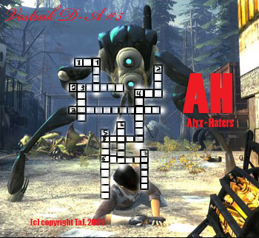
По горизонтали:
1) Аббревиатура клана в TF2, порванного АНами
2) Цвет нашего самого рьяного воина
3) Игра после ХЛ на которой помешано большинство Д-А(одним словом)
4) Первый админ и основатель Д-А
5) Рок-группа, на которой свихнулись 2 человека АНа, что вызвало кучу на нее пародий
6) Параллельный мир нашего самого серого мага
По вертикали:
1) Человек, присутствующий на сайте Д-А, но не АН, публично назвавший себя лохом
2) Часть тела, отсутствующая у Джерка
3) Человек, у которого всегда есть отговорка, почему его нет на Д-А
4) Второй ник третьего админа Д-А
5) Расшифровка первой буквы в аббревиатуре пародии на фпа
6) Клоун чувиса, изгнанный с ФПА
7) Кем были бы медвед и брин по их признанию в паралельном мире нашего серого мага?
(чтобы получить ответы, отправьте смс со словом Д-А на номер +79181045373. Не забудьте после слова Д-А ввести пароль: уцофлщраоыфврашфрпфьртавоыртмаорфшоырашоыаразпфпощфошгвпркгпфртоутаодцтащотвджфшзэлаыво. Отгадавший без подсказок со стороны редакции получит шестой номер газеты на день раньше официального выхода.)
Новая рубрика!
Рассказы у костра(подготовлено МихАНом).
Тема: никнеймы. Орфография ответов сохранена – в ней узнаются именно наши люди, а не злостные редакционные выдумщики.
Ygrymyi: Ну. типа была такая книга как "Санитары подземелий". Был там такой перс - Угрюмый. По характеру мы... ну очень были близки. Точно так же все время ходил мрачно-угрюмый, любил хорошие анекдоты и все такое. Другой перс, Гоблин, его все время Угрюм-Задэ называл. Ну, так и повелось. Угрюмый, Угрюм, Угрюм-Задэ.
Medved: Короче так:дело было давным давно в совсем недалекой галактике,то есть в нашей.Вобщем ,когда я впервые появился в Сети я решил выбрать себе соттсветствующее прозвище.Так как меня и до Интернета везде звали Медведом,то я решил назваться просто bear.Но оказалось,что таких ников в интернете прорва и потому я решил поставить приставку red,под стать своему поцреотическому нраву. Звание Вармастера появилось уже гораздо позже,когда я зарекомендовал себя на Нашалайфе,как злостный тролль и АН.
Ksen: Вначале у моего брата был никнейм ZIK, чуть позже он поменял его на ZIK-FREED, я в качестве профиля в разных играх начал использовать его старый ник ZIK. Затем я начал ходить в компьютерный клуб и там взял уже новый ник брата ZIK-Freed, так как новый выдумывать было влом. Чуть позже(на уровне 5 класса) я начал фанатеть(и сейчас фанатею) от Fallout и Fallout 2 и взял себе уже собственный ник Chosen One, в честь Избранного - главного героя Fallout 2. В конце 5 класса появился никнейм Evil 666, но долго он не продержался. Начиная с шестого класса я продолжительное время(2006-2008 гг) я использовал ник RIPer. С ним был очень обидный курьёз, например его очень часто переделывали в ТРИПера, а это поверьте очень неприятно и обидно! Особенно меня подкалывали брат и некие личности во время игры в SA-MP(2008 год). Особенно хочу поблагодарить игрока ***(забыл ник) из-за его знаменитого крика перед смертью, когда мой самолёт врезался в его автомобиль "РИИИИИИПЕР!!!!!". Мне это доставило много лулзов и я занёс в свой цитатник. Начиная с 2007 года параллельно RIPеру появился ник... THX-3845!!! Да-да, вы не поверите но знаменитый элит появился ещё ДО написания моего романа, его псевдо-предшественников и даже ДО прихода на Д-А. С таким ником я зарегистрировался на одном ЗВ-форуме, ещё когда у меня появился диал-ап и мне не пришлось больше переть в компьютерный клуб, чуть позже (с середины 2007 голда) у меня появился и безлимит(кстати, если хотите могу дать адрес этого ЗВ-форума, пишите в личку! К тому же я там модератор! xD). Я выбрал этот ник, потому что Рипером я тогда в инете не пользовался. Я выбрал THX-3845 по двум причинам. 1) Я узнал что Джордж Лукас снял фильм перед Звёздными войнами под названием THX-1138. 2)Я по тупости и склерозу xD забыл точное название фильма и немного изменил цифры. На этом форуме была(и сейчас есть, просто админ ленится xD) такая фича, как переходы в группы (Джедаи, Ситхи, Наёмники итд) и я решил стать Ситхом, но вот быть самым банальным рыцарем тьмы я никак не хотел. Всё решила Opposnig Force и подходящий ник. В итоге я стал штурмовиком THX-3845, который в начале был самым банальным солдатом, а чуть позже ощутил Силу(какое-то время проводилась ФРПГ, там я и раскрыл свой потенциал). В будущем он стал во главе специального батальона Силовых Штурмовиком(специальное подразделение штурмовиком, владеющих Силой). Когда форум в результате "Смуты" потерял половину пользователей я под ситуацию выдумал легенду что Империя в которой когда-то служил 3845 развалилась. Вскоре он остался единственным(хотя кто знает?!) штурмовиком, владеющим Силой и даже сменил ориентацию с Чистой Тёмной Стороны, на нейтрально-тёмную. В данный момент THX-3845 находится во звании Генерала(ранг на форуме и сейчас у него 1896 постов!!!). Могу только дополнить что THX-3845 я пользовался только на форуме ЗВ и больше нигде! В марте 2008 года я впервые пришёл на Д-А и чтобы просмотреть форум зарегистрировался под ником RIPer(это были последнии дни использования этога ника) и долгое время я забил на Д-А и долгое время не посещал его. В мае-июне 2008 года я решил наконец-то начать общение на форуме, вначале был АПом, потом после атак на форумы Мафиозы и Зэка, я стал АНом. С июня я уже начал использовать свой современный ник Ksen(есть кириллическое написание Ксен). С ним были тоже курьёзы, например его произносили как Ксин и (о боже!) Ксан. Этим ником я пользуюсь и сейчас. Однако в последнее время за мной закрепился образ этакого таинственного агента Альянса(или наоборот шпиона за ним...) и я решил помимо звания Консула/Посла Альянса на земле использовать военное звание Коммандер. С этого времени наиболее современным ником у меня является Commander Ksen или просто Commander. Однако Ксен продолжает являться основным ником. Ну вот вы и выслушали длинную и запутаную история моего ника. Были конечно и промежуточные ники(я их использовал во время игр в компьютерном клубе, и уже давно не помню их), использовавшиеся только пару дней. Извините меня если моя история ников превратилось в автобиографию, но по другому я объяснить не могу, слишком всё тут запутанно.
СГ: Ник мой древний, еще когда мне купили комп и я установив WarCraft 3 должен был создать профиль. Подумав немного, мне неожиданно пришло в голову слово Sonik. Честно говоря был у меня персонаж космической саги с таким именем, откуда оно я так и не вспомнил. Позже мне попал геймерский журнал с результатами чемпионата Украины по Вару и увидев свой ник на третьем месте, понял что надо как-то сменить свое виртуальное имя. Сначала думал стать Иллиданом, но все же решил просто дописать к нику слово Grey, что для меня имеет сразу несколько значений. Первое я люблю серый цвет, второе я не злой, но и не хороший, я просто серый, и третье у меня тогда зарождалась история о магах, и главным был серый маг (знал бы я что все это превратится в новую вселенную). Позже я получил доступ к паутине и зарегистрировал мыло как sonik.grey. А потом часто попадая на ПГ и увидев Крео Рапида там и остался. Время шло и неожиданно мне напомнили кто такой Sonic. Сначала думал сменить ник, но потом не парясь сделал просто SoNik Grey. По крайней мере меньше сходства с дикобразом. На Д-А во время регистрации я не догадался вести знак "_" вместо пробела и стал SG, хотя меня и так до этого называли. Сейчас на форумах я обычно так себя и именую, хотя участвуя в браузерных играх я сменил свой ник. Конечно все помнят дурацкий случай с моим ником, когда я забыл одну букву в слове Грей. Более интересно что я этого не заметил, пока Медведь не сказал мне.
Бука: Нет, он как появился так и остался.Он означает -эм, ну я не знаю,просто пришло в голову.Почему именно он -у меня было несколько вариантов ("the prince","the prince-snake","booka") и мне больше понравился "booka",ну и к тому же он короче )) и его быстрее набирать)).А забавные случаи может и были ,но я их не помню).
МихАН: Моему нику уже больше года. Собственно мой первый ник - Корсар Михан. Так я зарегистрировался в апреле 2008 года на ПГ, так как пришел я на форум корсаров и очень много в них тогда играл. Этот ник я больше не менял, но и не использовал. Летом, в июне того года, у меня появился дм2. Там я придумал себе новый ник. Точнее ник был придуман давно. Несколько лет назад я назвал свой блютус mixer. Потом сменил имя. И вот с покупкой дм вспомнил тот случай и решил использовать тот ник, немного укоротив его до mix. К нему я так же приписал цифры, результат mix2401. Потом я вступил в клан своего друга, и изменил ник на mix [sever]. Однако и это меня не удовлетворило. Както это больно похоже на мое имя и неоригинально. Я лежал на диване и думал над ником. Вдруг слышу: крош, крош! (это сестра смотрела мультики в зале). Дырато, подумал я и изменил ник на CRosh 10-31. Почему такие цифры думаю понятно. С таким ником я ходил до конца сентября. Потом я поумал, решил что крош это подетски и сменил себе ник на Unknown. С этим ником ходил долго, до декабря. Паралельно появился ник Xeneon, иногда я назывался так. Потом и это мне надоело. Я стал придумывать опять. Вспомнил Кроша. Вспомнил английское слово Crash. Сначала хотел так. Потом подумал что неоригинально. И добавил букву S в начало, а С сменил на К. получилось Skrash, под этим ником я до сих пор известен в стиме. На форуме АН же мой ник не менялся, mix, как и везде на юкозе. Однако весной Го-шник приписал к моему нику приставку АН, получилось mixAH. Мне понравилось, и теперь это тоже один из моих ников. Забавные случаи… Были. Когда я ходил под ником Крош, один парень прочитал Корж, с тех пор меня иногда в шутку называли коржик =) Также в феврале я по приколу ходил под ником American blend и меня стали называть блендер). Вот так.
Bonk: До покупки ТФ2 я играл 5 месяцев в игру L4D там ники были НЕ однообразные но первый из них был Tellus - это богиня земли)) Leroy - Спроси у таджа кто он(комментарий Таджа: это герой одного забавного видео по мотивам World of Warcraft. Действие происходит в небольшой комнатке, прямо за углом которой находится большое количество сильных юнитов. Клан стоит и обсуждает план атаки, командир что-то нудно рассказывает. Внезапно, на середине рассказа лидера, в чате слышится «Let’s do this. LEEEEEROOOOOOOOY JENKIIINS!!!!!», и один из игроков вбегает прямо в гущу битвы. Клан несколько секунд находится в шоке, потом бежит за ним. Как только юниты(кажетс я, драконы) начинают бить Лероя, он кастует заклинание, которое снимает его уровень агро(шкала, по которой монстры определяют, кого бить первым) и все драконы быстро разделывают весь клан под орех. В ходе криков мертвых соклановцев выясняется, что Лерой отходил от компьютера взять что-нибудь вкусненькое, а когда пришел – сразу ринулся в бой. Завершила весь этот цирк фраза Лероя – «At least I have chicken” (По крайней мере, у меня есть вкусная курочка) Посмотреть можно на http://www.youtube.com/watch?gl=RU&hl=ru&v=LkCNJRfSZBU Ну-ну, Бонк, что там дальше?)
Эти ники держались 3 месяца но потом надумались «Зеленая трава», «Сочная трава», «Торкающая трава» ПО ЭТИМ НИКАМ МЕНЯ УЗНАВАЛИ))) Выживший косяк, и так далее. потом купил игру тф.через 3 недели игры открыл Бонк! атомный залп.... меня это название убило просто как крит ракетой......я влюбился в бонк........Стал бонком. месяц прошел я встретил ментоса и таджея.. нас тестировали и я вступил к ненависникам Аликс....над которой я издеваюсь каждый вечер в Garrys mod 9. Вот так вот.....
Breen: Рассказывать о прозвищах в школе не вижу смысла - слишком это было давно.
До 1994 я носил длинные волосы и меня звали Ventor - по имени ударника в Kreator. А местные гопы, с которыми я поддерживал нормальные отношения, называли просто - Лохматый. В 1994 я в результате ссоры ушел из ниферской тусовки и стал общаться с местными гопниками. Поскольку я единственный из них учился в институте, вопрос о погоняле был решен - Доцент)). После одного из рейдов , убегая от ментов или дружинников (хз, я так и не понял, почему меня не нашли - все таки это были не менты), я оставил в их руках свой пиджак. В нем были только сигареты и свинчатка - зажимать в кулаке во время драки - удар намного сильнее получался. Но парни ржали так, что дрожали стекла в соседнем доме, когда я без пиджака пришел и рассказал, как и где я его оставил)) После этого меня звали Ящер.
Но время проходит, и все взрослеют. В 1996 году я втрескался по уши и сделал татуировку на руке - Юлия. Меня тут же стали звать Юлиан, хотя имя не приклеилось.
Прошло время. Я закончил институт и стал работать на заводе. Именно там проявилось одно из качеств, за которое меня зовут так, как сейчас. Карьерный рост - это борьба. Просто так начальником не станешь. И я так поднаторел в сборе и использовании компромата, что меня звали Всевидящее Око. Тогда я еще не знал, откуда это пришло. В 1999 или 2000 вышел первый Властелин Колец. И все стало понятно.
О литературе скажу отдельно, в 2001 ко мне обратился человек с просьбой отредактировать его книгу на предмет ошибок. Он писал фэнтези о Конане, но что-то свое. А я любил книги о Конане с детства. И тогда решил писать сам. Но взгляд на мир у меня другой. Я всегда был на стороне негодяев. Мне всегда нравились отрицательные герои. Даже больше - при просмотре фильма Челюсти я не закрывал глаза и не боялся, как многие в моем возрасте (лет 12 мне было). А когда спросили , что я чувствовал, сказал, что ощущал себя акулой))) Именно поэтому главный герой Саги о Харскилле - отпетый бандит)). Разумеется, во Властелине Колец мне понравился тот, кто сидит в Замке и смотрит на всех своим глазом.
После выхода фильма меня все единодушно звали Саурон.
Относительно ника здесь, на Д-А все просто - я взял себе ник в ХЛ2 по аналогии с Сауроном - сидит в башне , все видит)) Позднее я узнал больше и мне понравился этот человек. Ну и возраст - здесь, я думаю , все понятно. Вотъ))
Это интересно – как на самом деле делается наша газета. Часть вторая.
Никогда не давайте другим свой пароль.
4 июля 2009 г.
22:33 - [AH] TaJ: ЙОПТЕБЯВЗАД
22:33 - [AH] TaJ: ГДЕ ВОПРОСЫ ДЛЯ КРОССВОРДА
22:33 - RoP-W|S': в ЛС
22:33 - [AH] TaJ: окей
22:34 - [AH] TaJ: спасибо
22:34 - RoP-W|S': давно отправило
22:34 - RoP-W|S': тока 2 забыл ))
22:34 - [AH] TaJ: какие 2?
22:34 - RoP-W|S': второй
22:35 - [AH] TaJ: ошибок дохера =)
22:35 - RoP-W|S': :Р
22:37 - [AH] TaJ: эмм
22:37 - [AH] TaJ: так что за второй вопрос?
22:37 - [AH] TaJ: по вертикали
22:37 - RoP-W|S': ХЗ
22:37 - [AH] TaJ: блджад
22:37 - RoP-W|S': 4 буквы последняя г
22:37 - RoP-W|S': =)
22:38 - RoP-W|S': можно конечно подставить
22:38 - RoP-W|S': фраг
22:38 - RoP-W|S': враг
22:38 - RoP-W|S': но меня было что то ругое
22:38 - [AH] TaJ: пиздец)
22:38 - RoP-W|S': лол)
22:38 - [AH] TaJ: *спойлер*
22:38 - [AH] TaJ: я вспомнил
22:38 - RoP-W|S': мб выложишь это в тему как на самом деле создаецца газета?
22:38 - [AH] TaJ: ок))
22:38 - RoP-W|S': ДА!!!!!!!!
22:38 - RoP-W|S': точнеа!!!!!!!
22:39 - [AH] TaJ: кроссвордер хренов))
22:39 - RoP-W|S': *спойлер*!!!!!!!
22:39 - RoP-W|S': =*
22:39 - [AH] TaJ: да-да
22:39 - RoP-W|S': я люблю тебя!!!!
22:39 - RoP-W|S': xD
22:39 - [AH] TaJ: ))))))
22:39 - [AH] TaJ: xDDDDDD
22:39 - [AH] TaJ: точно в тему)))
22:39 - RoP-W|S': ники я тебе тоже отослал
22:39 - [AH] TaJ: щас исправлю ошибки в твоем кроссворде и выложу)
22:39 - [AH] TaJ: окей
22:39 - [AH] TaJ: там только два
22:39 - RoP-W|S': это плюс к тем что прислал раньше
22:39 - [AH] TaJ: а раньше что?))
22:39 - [AH] TaJ: ты сохранил надеюсь?
22:40 - RoP-W|S': пздц
22:40 - RoP-W|S': повезлдо тебе сохранил
22:40 - [AH] TaJ: фух
22:40 - RoP-W|S': в скайп бырее
22:41 - [AH] TaJ: аббревиатура
22:41 - [AH] TaJ: ВОТ КАК ОНА ПИШЕТСЯ
22:41 - [AH] TaJ: я исправлять заебся)
22:41 - RoP-W|S': х)
22:41 - RoP-W|S': =))
22:41 - RoP-W|S': сам отгадаешь?
22:41 - [AH] TaJ: фекалии
22:41 - RoP-W|S': ч0??? 0_0
22:41 - RoP-W|S': не было такого!
22:42 - [AH] TaJ: фекалии пахнут аццко
22:42 - RoP-W|S': WTF?!!
22:42 - [AH] TaJ: а у тебя чо?
22:42 - RoP-W|S': Таджей сошел с ума
22:42 - [AH] TaJ: ты сошел с ума
22:42 - [AH] TaJ: на глагне было
22:42 - [AH] TaJ: еще когда создавали
22:42 - [AH] TaJ: в начале
22:42 - RoP-W|S': какие к черты фекалии?
22:42 - [AH] TaJ: потом убрали
22:42 - [AH] TaJ: спроси у медведя блять
22:42 - [AH] TaJ: вон он в скайпе сидит
22:42 - RoP-W|S': лол))
22:43 - [AH] TaJ: так какой там ответ?
22:43 - RoP-W|S': где?
22:43 - [AH] TaJ: вместо фекалий
22:43 - [AH] TaJ: 5) Расшифровка первой буквы в аббревиатуре пародии на фпа
22:43 - RoP-W|S': ?!
22:43 - RoP-W|S': какие фекалии?
22:43 - RoP-W|S': ааа
22:43 - RoP-W|S': флудерация)
22:43 - [AH] TaJ: ок
22:43 - RoP-W|S': тк фбан правильно
22:43 - RoP-W|S': вот эту часть нет выкладывай
22:43 - RoP-W|S': заспойли
22:44 - [AH] TaJ: я напишу вверху "не читайте этот текст до решения кроссворда"
22:44 - RoP-W|S': xD
22:44 - [AH] TaJ: и ффсе
22:44 - RoP-W|S': неп
22:44 - RoP-W|S': не
22:44 - RoP-W|S': заспойлери мой ответ
22:44 - [AH] TaJ: аа
22:44 - [AH] TaJ: окейман
22:44 - RoP-W|S': xD
22:44 - RoP-W|S': ну что еще с меня?
22:45 - RoP-W|S': вроде все
22:45 - [AH] TaJ: да все вроде
22:45 - RoP-W|S': дм статьи не будет не о чем
22:45 - RoP-W|S': а вот о вашем турнире я бы написал
22:45 - [AH] TaJ: я уже написал
22:45 - [AH] TaJ: )))))
22:45 - RoP-W|S': но это я поздно придумал)
22:45 - [AH] TaJ: ты опоздал =)
22:45 - RoP-W|S': =)))
22:45 - [AH] TaJ: Кем были бы медвед и брин по их признанию в паралельном мире нашего серого мага?
22:45 - [AH] TaJ: воины чтоль?
22:45 - RoP-W|S': =)
22:45 - RoP-W|S': неа
22:45 - RoP-W|S': вот это сложно
22:45 - RoP-W|S': ладно скажу тебе
22:45 - RoP-W|S': *спойлер*
22:46 - RoP-W|S': =)
22:46 - [AH] TaJ: хехехе
22:46 - [AH] TaJ: ладно все
22:46 - RoP-W|S': они сами говорили)
22:46 - [AH] TaJ: а то у меня газеты не хватит все выложить))
22:46 - RoP-W|S': =)
22:46 - [AH] TaJ: бб
22:46 - RoP-W|S': ?!
22:46 - [AH] TaJ: спасибо за помощь
22:46 - RoP-W|S': куда бля?!
22:46 - [AH] TaJ: с меня плюсеги
22:46 - [AH] TaJ: не
22:46 - [AH] TaJ: я тут буду
22:46 - [AH] TaJ: просто не базарим)
22:46 - RoP-W|S': ааа почему?
22:46 - [AH] TaJ: погоди
22:46 - RoP-W|S': отдельную часть выложишь
22:46 - [AH] TaJ: я выложу всю поебень в газету
22:46 - [AH] TaJ: потом побазарим
22:47 - RoP-W | S': оки доки
Дайджест от Таджея. Что просто необходимо сделать на следующей неделе.
Всем привет-салам. Меня сегодня поразила одна вещь. Я купил свой любимый журнал «Игромания». Прочитал его – номер хороший, но ничем не выдающийся. Лениво запустил первый диск – из файлов ничего особо интересного. Меня удивило то, что на первом диске была часть видеозаписей со второго, и я начал их смотреть. Вроде бы обычные видеоматериалы. Я уже начал зевать, как вдруг.. Я открыл раздел E3 2009. И там.. Вдумайтесь – 5 конференций крупнейших издательств – Microsoft, Sony, Nintendo, Ubisoft, Electronic Arts. И каждая идет как минимум час!
На данный момент я посмотрел только конференцию Microsoft. Верите, или нет, но я 90% конференции сидел с открытым ртом. Казалось бы, что может меня впечатлить в игровом мире? Оказалось, кое-что может. И если вы читаете Вестник, ради всего святого, купите Игроманию с двумя дисками, и сразу же включите Видеоманию. Это просто нечто.
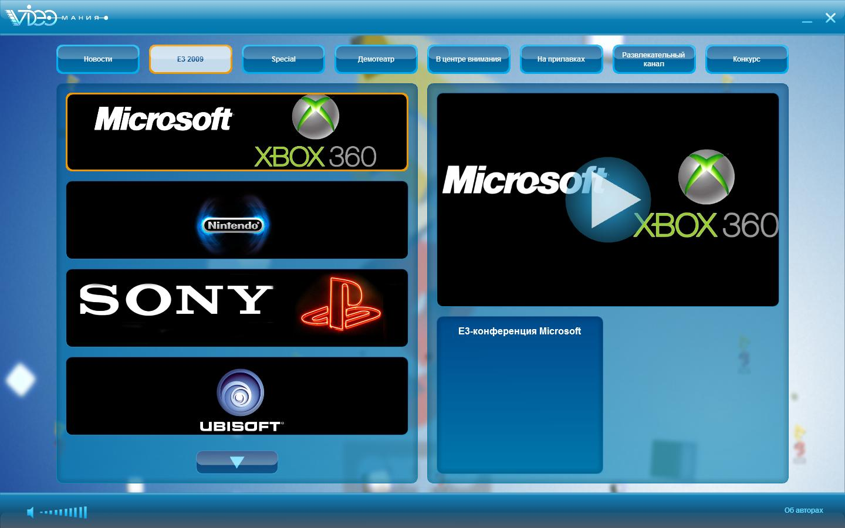
Кроме этого 0_____0, есть еще пара 0_0 масштабом поменьше. Я советую вам:
Поиграть в Battlefield: Heroes на сайте battlefieldheroes.com
Поиграть в игру Audiosurf
Посмотреть шикарный трейлер Modern Warfare 2
И сходить погулять на улицу. Оказывается, там так прикольно =)
Но все эти, бесспорно полезные (а как же – комментарий редакции) советы – это советы. А купить в этом(в этом! Хотя бы только в этом! Посмотреть выставку! Это, блин, просто о(непереводимое наречие рэперов)ительно!!!) месяце Игроманию – это не просто совет. Скажем так – если бы я был Доктором Брином или кем-то вроде него(например, Медведевым ^_^), я бы издал официальный указ об этом. Всем спасибо, все свободны.
Цитата недели:
Я бы на месте Чувиса забанила половину сайта. Набрал целую армию идиотов. Свайтис, Сталкер Стар, Лямбда... Я с тоской вспоминаю прошлый год, когда был только он и Мафиоза. С ними было интересно воевать. Просто потому, что они не такие конченые идиоты, как Свайтис или Лямбда. PS. Ни один из этих зверьков не додумался поздравить меня с днем рождения. Ну после 8 марта меня это не удивляет. А с другой стороны хорошо - потому что я не хочу, чтобы мне писали всякую дрянь в поздравлениях, как Мафиозе Чувис. (Arven)
Объявления.
Свяжите руки Таджею!! Он уже двадцать шестую страницу пишет!! Нам столько не прочесть!! (Клан АН)
Два засранца-камикадзе засрут и убьются. Телефон – 6099959, спросить Джерка и Ави.
ФФФФСЕХ ПАРВУ!!!!КТО ТРОГАЛ ЛУЧЕМЕТЕ СУКИ ПОПЯЧТЕСЬ!! БЛЯЯЯЯТЬ!!!! УБЬЮ!!!!!!! Телефон – 03, спросить Угрюма.
Отрубите нос Таджею!! Вообще уберите его от компа! Он со своей сатирой нас достал!! Пускай на себя приколы придумывает!!!!(Клан АН)
Требуется много дисков с хип-хопом. Зачитать свои ништяковые предложения можно по телефону 1045373, спосить MC ТaJ. Только не ошибитесь номером – телефоном 1046373 владеет злобный красный металлический металлист.
Вот и подошел к концу Вестник Д-А за 29 июня – 5 июля. Читайте только хорошее. P.S: этот номер - рекордсмен по объему. Цените это.

